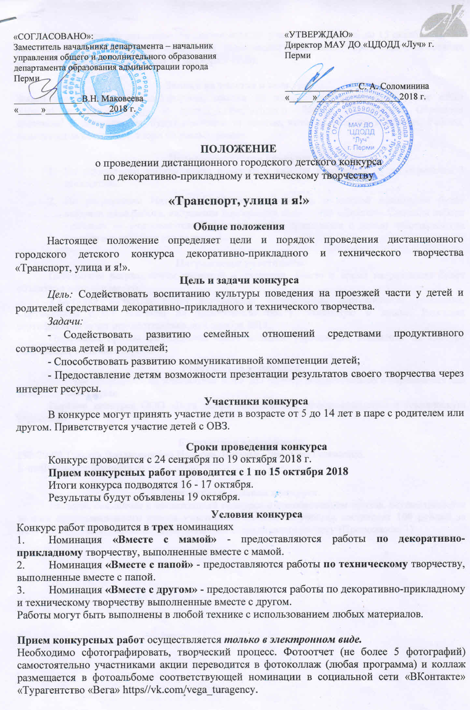

Прием конкурсных работ осуществляется только в электронном виде.
Необходимо сфотографировать, творческий процесс. Фотоотчет (не более 5 фотографий) самостоятельно участниками акции переводится в фотоколлаж (любая программа) и коллаж размещается в фотоальбоме соответствующей номинации в социальной сети «ВКонтакте» «Турагентство «Вега» https://vk.com/vega_turagency
Фотоматериалы размещаются самостоятельно участниками акции до 15 октября. После размещения фотоматериалов начинается голосование «лайками». Срез лайк-голосования оргкомитетом конкурса пройдет 17 октября в 17.00.

Заявка на участие в конкурсе
Заявка заполняется в «Googl-формах, ссылки на заявку опубликованы в группе «ВК» https://vk.com/vega_turagency и https://vk.com/luchperm. Заявка обязательна. Обращаем внимание! В сертификатах будут написаны те данные, которые указаны в заявках, включая пробелы и пунктуацию. Работы, размещенные без заявки, жюри не рассматривает.

Подведение итогов конкурса
- По результатам работы жюри конкурса в каждой номинации будет определен 1 победитель.

- По результатам Интернет-голосования «Лайками» в каждой номинации будет выбрана одна работа, набравшая наибольшее количество «Лайков». Способы набора «лайков» не учитываются. Лайк-голосование проводится с целью популяризации конкурса и решения его задач.

Награждение участников.
Победители награждаются грамотой и подарком. Место и время награждения будет объявлено дополнительно.
Участники конкурса будут награждены электронным сертификатом участника. Сертификаты будут высланы на электронную почту, указанную в заявке. Рассылка сертификатов будет осуществляться до 1 ноября 2018.
Отдельным призом награждается самое активное учреждение, пославшее на конкурс наибольшее количество работ.

Руководство конкурсом
Конкурс проводится по инициативе МАУ ДО «Центр дополнительного образования для детей «Луч» г. Перми.
Партнер конкурса ООО «Вега лайф» обеспечивает информационную и техническую поддержку.

Контактная информация
290-29-90 Татьяна Владимировна Иванова, Наталья Сергеевна Головенко.
Е-mail: kexperm@yandex.ru

Финансовые условия конкурса.
Расходы, связанные с организацией конкурса и приобретением призов, осуществляются за счет организационного взноса участников. Стоимость участия составляет 100 рублей за одну работу. Оплата производится только по безналичному расчету (Приложение 1)

Приложение 1
к Положению «Транспорт, улица и я»

Способ оплаты
Через партнера игры ООО «ВЕГА лайф»
Общество с ограниченной ответственностью «ВЕГА лайф»
ИНН 5906081022, КПП 590601001
ВОЛГО-ВЯТСКИЙ БАНК ПАО БСЕРБАНК г.Пермь
Р/с 40702810349500013310
Кос/счет 30101810900000000603
ОГРН 1085906001983, ОКАТО 57401375000, БИК 042202603
ФИО: участника
Адрес: свой адрес или адрес учреждения
Дополнительная информация: Транспорт улица и я
Если вы, по каким-либо причинам не можете оплатить заявку, обратитесь к нам:
290-29-90 или по электронной почте kexperm@yandex.ruмы вам поможем.

